ciências – sistema digestório
Do estômago para o intestino delgado

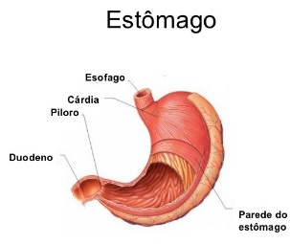
Nosso estômago é uma espécie de bolsa elástica. Lembra um “J”, possui músculos em suas paredes e tem capacidade para comportar entre um a dois litros de comida por vez.
Depois de atravessar o esôfago, a comida entra no estômago e fica lá de duas horas e meia a três horas. Durante esse período é amassada e comprimida pelos fortes músculos estomacais até virar uma pasta cremosa.
As glândulas da parede do estômago produzem o suco gástrico, um líquido claro que contém ácido clorídrico, muco e enzimas (como a pepsina). O trabalho da pepsina é dividir as proteínas dos alimentos e, para isso, precisa de um ambiente bastante ácido.
Se você engole sem mastigar direito, o suco gástrico terá que se desdobrar para fazer seu trabalho, o que não é bom. Depois de ter sido bem processada pelo estômago, a comida está pronta para continuar seu caminho e entra no duodeno, primeira parte do intestino delgado.
A cárdia, porta de entrada do estômago, fica sempre aberta. Já o piloro, na saída, é seletivo com o que vai do estômago para o duodeno.
O piloro, um músculo em forma de anel, cuida da saída do estômago e é muito rigoroso: só deixa passar a massa alimentar (agora chamada quimo) se ela estiver bem digerida.

- Explique a importância da boa mastigação.

- Coloque V para as alternativas verdadeiras e F para as falsas. Em seguida, transforme as sentenças falsas em verdadeiras.
OBS: Como sempre feito em sala de aula, não é permitido utilizar a palavra NÃO para transformar as sentenças. É necessário criar sentenças verdadeiras com justificativa.

- ( ) O estômago possui músculos em suas paredes e comporta entre 1 a 2 litros de comida por vez.
- ( ) Depois de atravessar o esôfago, a comida entre diretamente no intestino delgado.
- ( ) Os músculos estomacais transformam a comida em líquidos.
- ( ) As glândulas da parede do estômago produzem o suco gástrico.
- ( ) A pepsina (enzima) divide as proteínas dos alimentos ingeridos em ambientes neutros.
- ( ) Depois de processada pelo estômago, a comida entra no duodeno.
- ( ) O piloro fica na saída do estômago e permite que todo tipo de alimento passe para o duodeno.
- ( ) O duodeno é a primeira parte do intestino delgado.
- ( ) O piloro faz a seleção do que vai do estômago para o esôfago.

